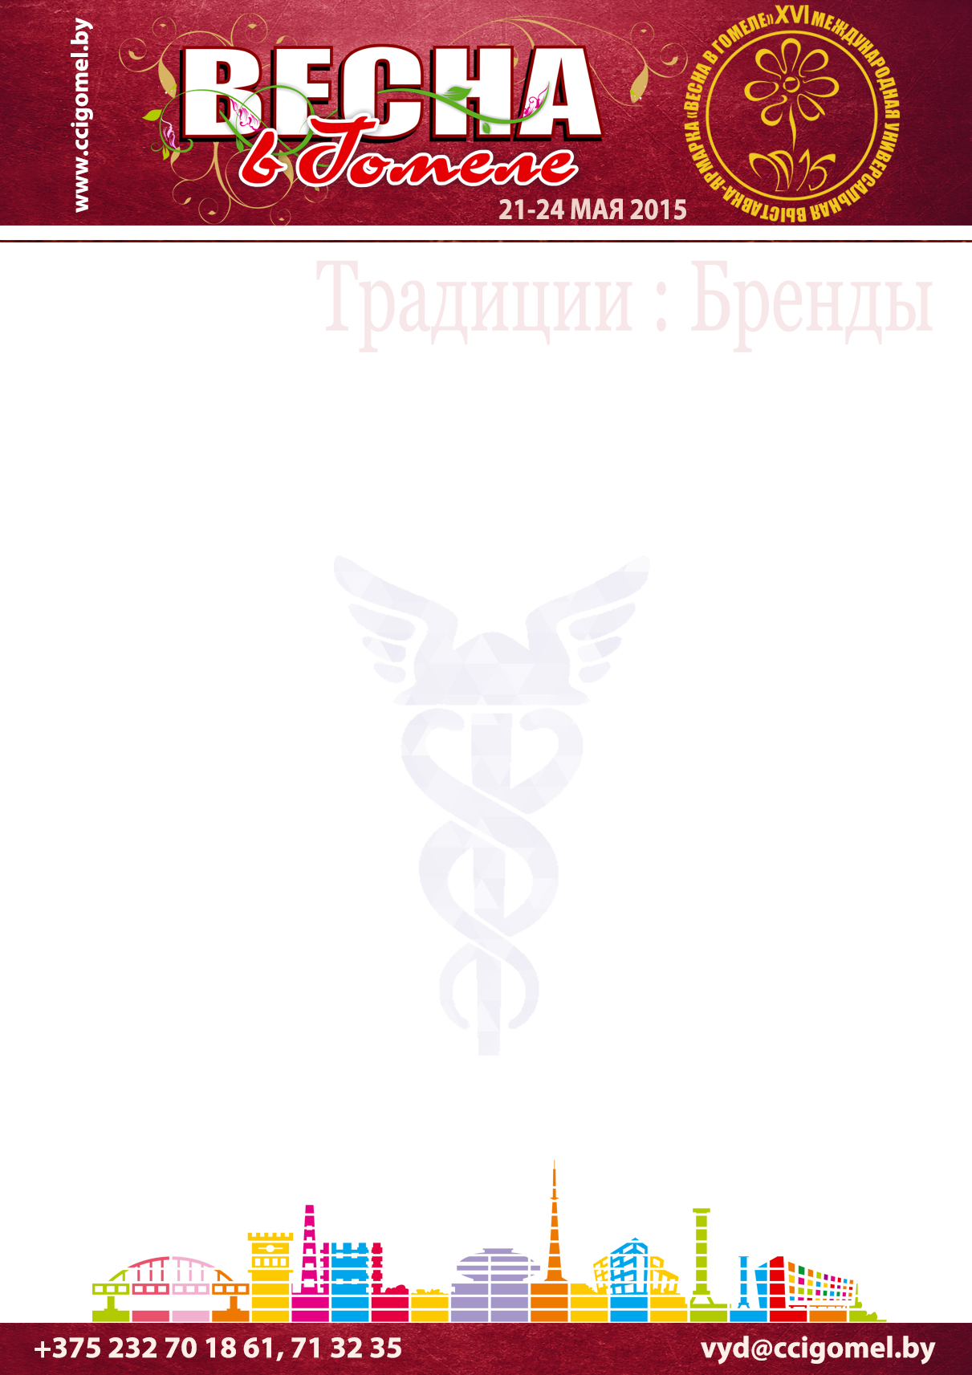

МЕСТО ПРОВЕДЕНИЯ:
г. Гомель, ул. Юбилейная, 52. Легкоатлетический манеж
и прилегающая к нему открытая площадка.

ОРГАНИЗАТОР ВЫСТАВКИ:
УП «Гомельское отделение БелТПП» при поддержке
Гомельского областного исполнительного комитета,
Гомельского городского исполнительного комитета.

Международная выставка-ярмарка «Весна в Гомеле- 2015»:
- Самая масштабная выставка-ярмарка в регионах Беларуси
- Открытие состоится в день проведения XII Гомельского экономического форума
- Представляет промышленный потенциал Гомельского региона
- Ежегодно объединяет собой более 200 предприятий-участников из Беларуси, регионов Российской Федерации, ближнего и дальнего зарубежья, в том числе – около 20 торгово-промышленных палат мира
- 30 000 посетителей из числа жителей и гостей Гомельского региона
- В деловых мероприятиях ежегодно принимает участие руководство Гомельской области и Правительства Республики Беларусь
В 2015 году Международная выставка-ярмарка «Весна в Гомеле – 2015» проходит под девизом «Традиции : Бренды», представляя через главные выставки региона промышленный потенциал и традиции Гомельской области.

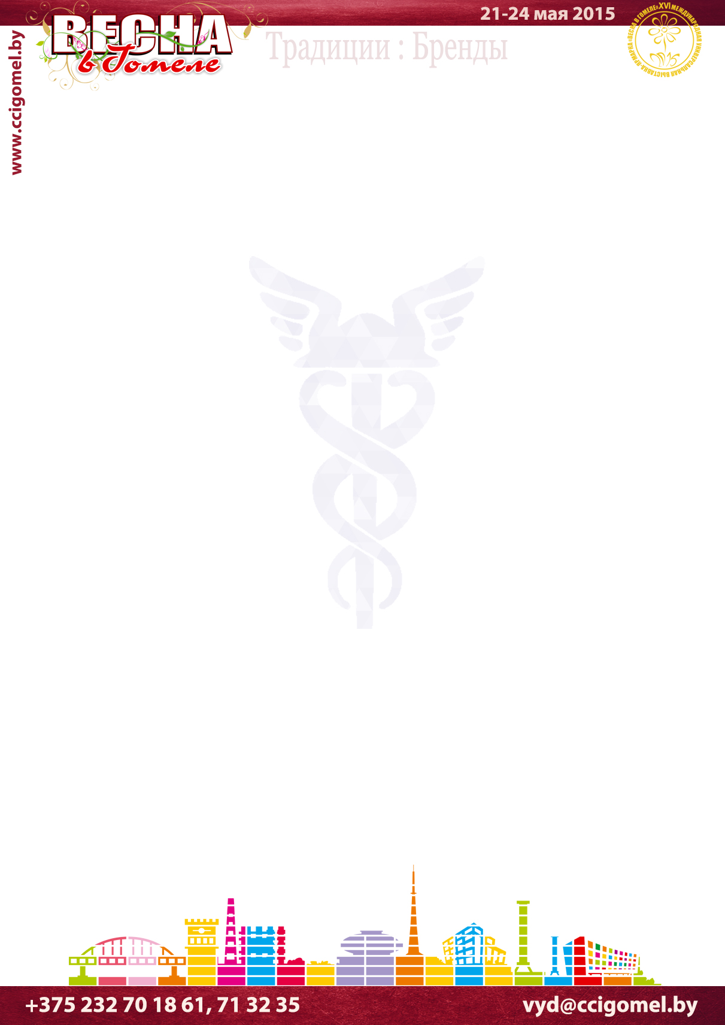

ЭКСПОЗИЦИЯ ВЫСТАВКИ БУДЕТ РАЗДЕЛЕНА НА СЕКТОРЫ:
1. Палесская скарбнiца - пищевая промышленность и потребительские товары;
2. Бизнес в регионах - промышленность и строительство.
3. Золотое кольцо Гомельщины - туризм и отдых.
4. Гомельпромэкспо - техника и оборудование на открытой площадке.
5. Весна в Гомеле встречает гостей – иностранные участники выставки.

Застройка осуществляется с использованием современных подходов в формировании выставочных экспозиций.
Участвуя в выставке-ярмарке «Весна в Гомеле-2015», вы получаете уникальную возможность представить свою продукцию и услуги международному бизнес-сообществу, найти отечественных и зарубежных деловых партнеров, наладить стабильные коммерческие связи, провести диалог с представителями органов республиканской и местной исполнительной власти.
Уже сегодня своё участие в выставке подтвердили 20 делегаций из 8 стран. Началась регистрация заявок отечественных экспонентов, в числе первых заявившихся – СП ОАО «Спартак», ОАО «Милкавита», ОАО «Гомельский мясокомбинат», ОАО «Гомельстройматериалы», ОАО «Светлогорский ЦКК» и др.
В рамках мероприятия состоится Первый Гомельский фестиваль ремесленников и мастеров, который займет прилегающий к главной экспозиции сквер Дружбы (протяженность сквера – 700 метров). Заинтересованность в участии в фестивале уже выразили ремесленники Беларуси, России и Казахстана.

Предприятиям – членам БелТПП Гомельской области предоставляется 10% скидка на оборудованную выставочную площадь.
Кроме этого, смотрите в приложении – специальное предложение для эффективного участия в выставке.

По вопросам участия или посещения выставки обращайтесь по телефону/
факсу: +375 232 70-18-61, 71-32-35, e-mail: vyd@ccigomel.by

Контактные лица:
Житников Михаил, Сотников Артур, Базыль Лидия, Черепко Евгений.

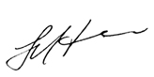
Будем рады видеть Вас среди участников и гостей!

Генеральный директор М.В. Филонова

